Remshalden, im Juni 2023

Irmscher Opel Combo Cross

Die Irmscher Firmengruppe stellt seit langer Zeit unter dem Label Irmscher Van Systems spezielle Sonderumbauten her. Nun stellen die Remshaldener einen multifunktionalen Van vor, der auf den Namen Irmscher Opel Combo Cross hört.

Diese Version ist speziell für freizeitorientierte Kunden ausgelegt welche Ihren Kastenwagen/Van im Alltag nutzen und für freizeitorientierte Anlässe jederzeit kurzfristig einsetzen wollen.
Der Irmscher Opel Combo Cross besteht aus einer sehr innovativen Multifunktions „i Box“ welche innerhalb von 10 Minuten ein- und ausgebaut ist. Eingebaut bietet Sie eine nahezu vollwertige Campingausstattung wie bequeme Schlaffunktion, herausnehmbare Kocheinheit, eine Spül- und Duschgelegenheit sowie vielfältige Ablagefächer und Taschen.

Die neue innovative „i Box“ ist extrem hochwertig und umweltverträglich verarbeitet und stellt auch ohne Fahrzeug ein tolles Möbelstück dar.

Im Außenbereich gibt es optional ein Karosserie- und Performancepaket um auch den optischen Auftritt zu gewährleisten. Die Cross Optik mit Trittrohren und Frontschutzbügel in schwarz matt wird durch die komplett neu entwickelte Felge Irmscher „Cross“ Star in der 18 Zoll Dimension und den All Terrain Reifen gekonnt in Szene gesetzt.

Der Irmscher Opel Combo Cross ist bei jedem Irmscher Partner erhältlich – ein nachträglicher Umbau eines bereits bestehenden Fahrzeuges ist kein Problem. Das System ist bei der kompletten Plattform wie z.B. Opel / Fiat / Peugeot / Citroen und Toyota möglich.

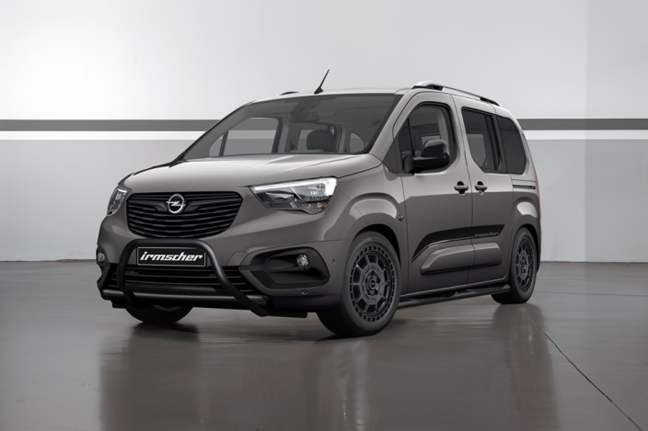

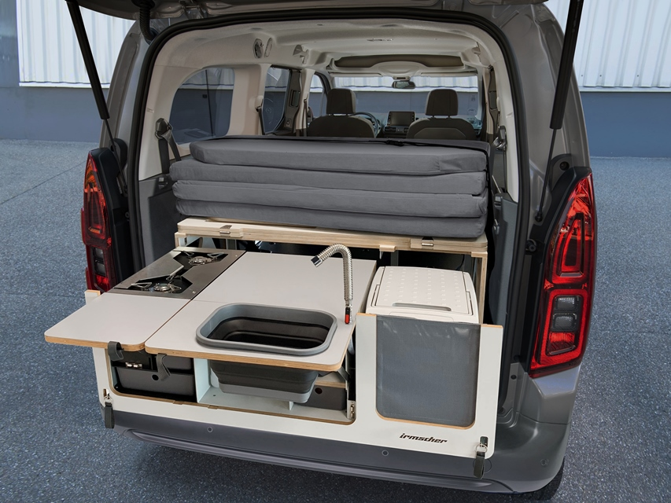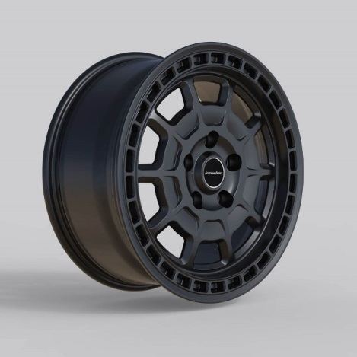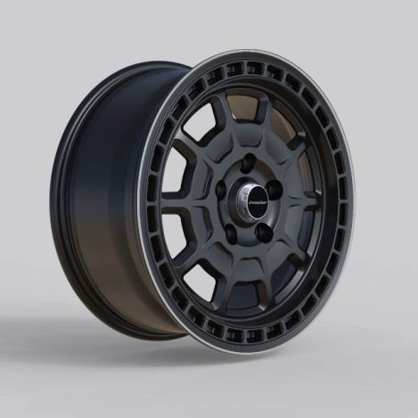

Alle Texte und Bilder halten wir für Sie aktuell und bequem zum Download bereit:

www.irmscher.com/presse
Ihre Zugangsdaten:
Benutzer: media
Passwort: fotos06

